Vedtaksoppfølging

Når en sak er endelig behandlet i et utvalg oppretter formannskapssekretær et vedtak på saksframlegget. Dette er for å sikre at politiske vedtak blir fulgt opp, iverksatt og dokumentert at de er iverksatt. Nedenfor beskrives saksbehandlers oppgaver for å dokumentere vedtaksoppfølgingen, samt muligheten for å ta ut rapporter for oversikt over vedtaksoppfølging.
- For å få oversikt over vedtak du skal følge opp i Elements, kan du trykke på venstremenyen i saksbehandlermodulen og åpne menyen for Saksbehandler. Du får da opp alternativet Oppfølging av vedtak. Trykk på Oppfølging av vedtak. Det kommer opp en søkemeny. Legg evt. inn dato i datofeltet, eller sørg for at dette feltet er tomt.
- Trykk på Søk.
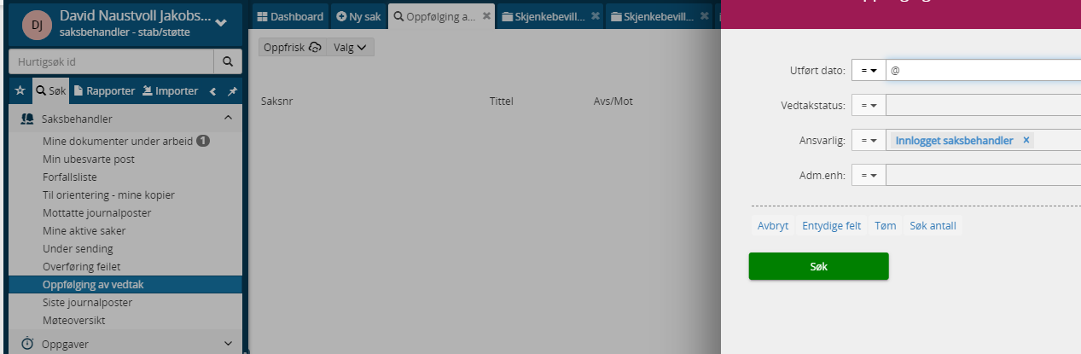

- Du får opp en liste med vedtak som ikke er registrert iverksatt. Trykk på feltet som er mørke blått. Du vil da komme til saksframlegget i saken.
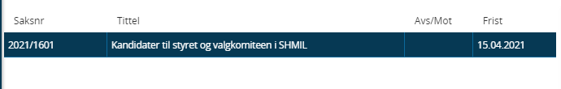

- Når du ser på dataene i den venstre kolonnen for saksframlegget (der metadataene er), vil det ligge en ny fane med navn Vedtak i feltet for metadata (bak dokumenter, merknader og lenker).
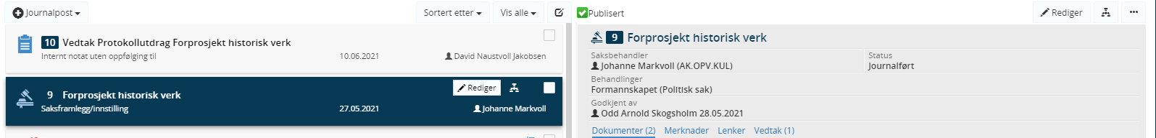

- Trykk på Vedtak. Det kommer opp en meny, der vedtaket som er opprettet ligger. (Du kan også opprette nye vedtak på saksframlegget ved å trykke på ).
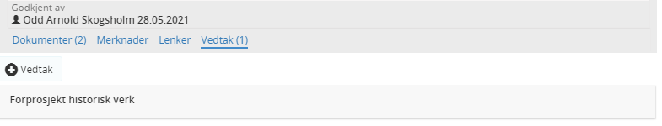
- Hold musepekeren over vedtaket som ligger i listen. Du får da opp to alternativer; rediger og slett.

- Trykk på Rediger. Her kan du legge inn merknader, legge inn frist for vedtak samt endre status på vedtak. Når vedtaket er iverksatt settes status til F – Ferdig/Iverksatt.
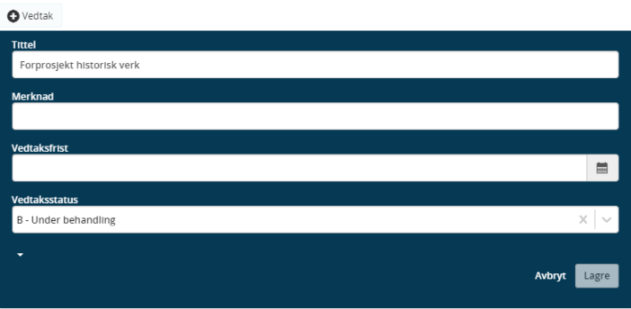

- Når dette er gjort, er det mulig å ta ut rapporter som kan brukes av ledere og saksbehandlere for intern oppfølging i tillegg til å generere rapporter til politikere for å holde dem orientert om hvordan administrasjonen har håndtert vedtakene som er fattet.
--------------------------------------------------------------------------------------------------------------------------------------
- For å ta ut rapporter, trykk i venstremenyen og velg Rapporter.
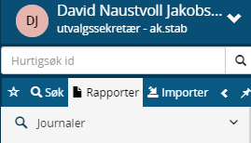

- Velg Utvalg og deretter Vedtaksoppfølging.
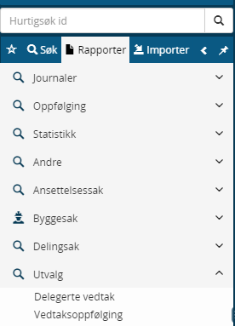

- Du får da opp muligheten til å definere søkekriterier for rapporten du ønsker. 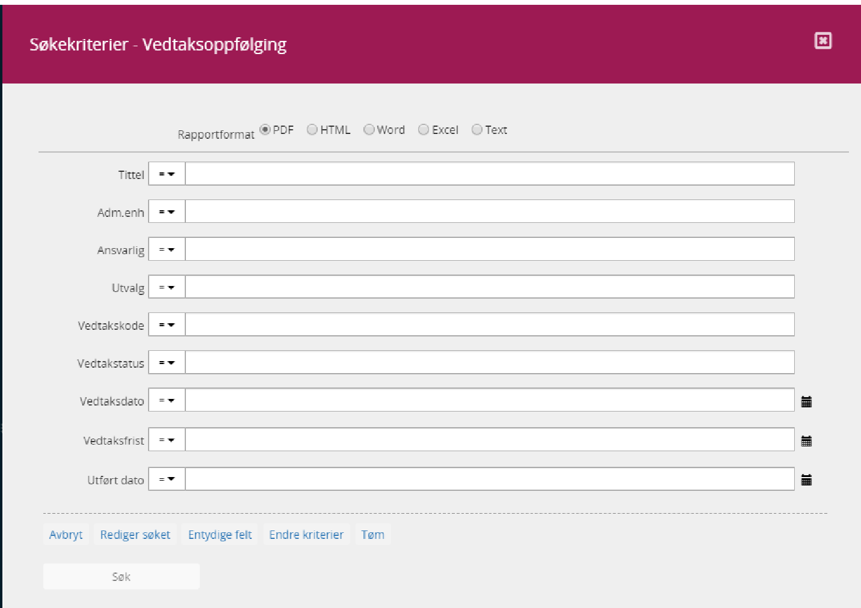
- Trykk Søk når du er klar for å generere rapporten. Rapporten du får, kan benyttes for å gi administrasjonen og evt. politikerne informasjon om status på vedtakene.
